К СВЕДЕНИЮ УЧАСТНИКОВ

- Размещение участников Всероссийского совещания по вопросам поддержки молодых ученых и специалистов «Советы молодых ученых и специалистов: инженерные кадры для инновационной экономики» (далее – Совещание) будет производиться в общежитии Национального исследовательского ядерного университета «МИФИ» по спискам участников по адресу: ул. Москворечье, строение 2. Там же будет производиться выдача беджей для заселившихся участников Совещания.

- Размещение и питание участников Совещания и научной школы для молодежи будет производиться за счет принимающей стороны.

- Перемещение участников совещания из общежития до НИЯУ МИФИ (Каширское шоссе, дом 31) осуществляется самостоятельно (см. схему проезда) или на ведомственном транспорте организаторов с вещами. Проход на территорию НИЯУ МИФИ осуществляется через проходную по спискам и паспорту (выдача беджей). Наличие беджей на территории НИЯУ МИФИ в период Совещания является основанием для участия в Совещании и прохода в столовую. Сдача вещей на хранение будет осуществляться в гардеробе на первом этаже.

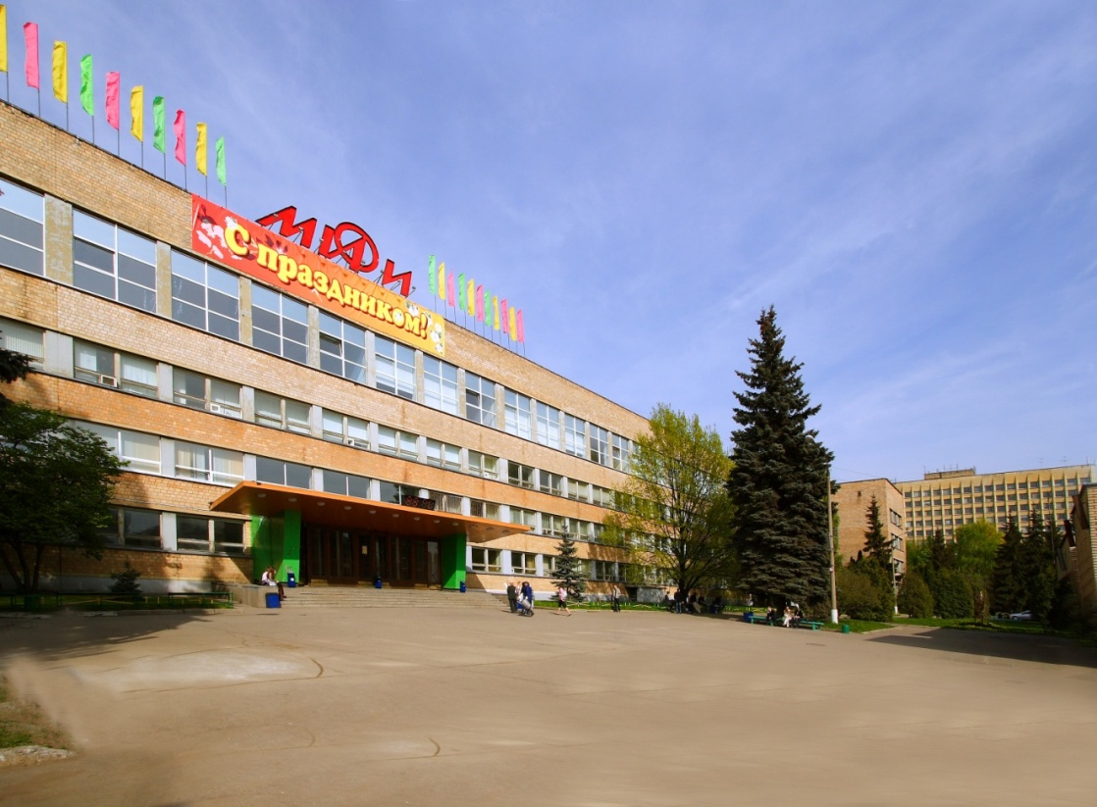

ПРОЕЗД ОТ СТАНЦИИ МЕТРО «КАШИРСКАЯ»
ДО НИЯУ МИФИ И ДО ОБЩЕЖИТИЯ НИЯУ МИФИ

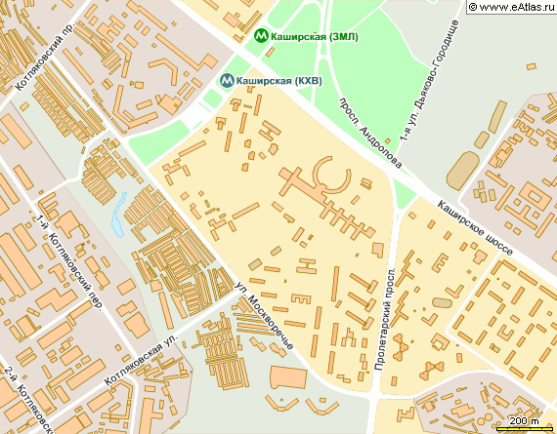
посл. вагон из центра
1-й вагон из центра
трол. 67,11;
авт. 148, 263, 291, 299, 608, 766
трол. 71;
авт. 95, 117, 298, 738, 742
авт. 150, 607, 162, 192
ост. к/т «Мечта» (МИФИ)
остановка авт.150, 607
(1 остановка)
остановка авт.162, 192
(1 остановка)
Общежитие НИЯУ МИФИ
ул. Москворечье, д.2, к.1
1 остановка

- Регистрация участников осуществляется в холле у актового зала (4 этаж главного корпуса НИЯУ МИФИ) с 9.00 до 10.00 28 июня 2011 г.

- Примерный регламент совещания:

27 июня (понедельник) - заезд участников, размещение в общежитии, выдача беджей на проход на мероприятие

28 июня (вторник):
07:30 - 08:30 сдача комнат в общежитии, прибытие в НИЯУ МИФИ (с вещами)
08:00 - 09:00 завтрак на втором этаже комбината питания
09:00 - 10:00 регистрация участников
10:00 - 11:15 пленарная часть совещания
11:15 - 12:00 интерактивный кофе-брейк (общение участников совещания с официальными гостями)
12:00 - 13:30 продолжение пленарной части совещания
13:30 - 14:30 обед на втором этаже комбината питания
14:30 - 16:30 рабочее совещание (обсуждение докладов, дискуссия)
16:30 - 16:40 подведение итогов
16:40 - 17:00 кофе-брейк
17:00 - отъезд участников совещания к месту проведения научной школы (Московская область)

29-30 июня (среда-четверг): научная школа в пансионате «Пахра».

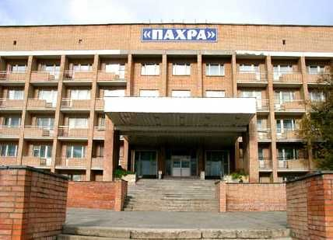

Примерное время отъезда из пансионата «Пахра» – 15:00 30 июня.

- Пленарное заседание Совещания состоится 28 июня 2011 года в 10.00 часов в актовом зале НИЯУ МИФИ по адресу: Каширское шоссе, 31.

- Питание участников Совещания будет осуществляться в столовой НИЯУ МИФИ (2-й этаж главного корпуса).

- Междугородный телефонный аппарат располагается в холле 1 этажа общежития (корпус 2).

- Прием командировочных удостоверений на оформление будет производиться в НИЯУ МИФИ при регистрации 28 июня 2011 г.

- Выдача командировочных удостоверений будет производиться в НИЯУ МИФИ по окончании пленарного заседания 28 июня 2011 г.

Телефоны для справок:

Справочная аэропортов | Домодедово: (495) 933 6666  Шереметьево: (495) 232 6565  Внуково: (495) 937 5555
Справочная ж/д вокзалов | 8-800-200-67-67
Телефон для справок по регистрации на Совещание и проведению Совещания в НИЯУ МИФИ | 8-495-324-77-77

